23, 24, 25 февраля

в «Сказочном Экспрессе»

Вы когда-нибудь встречали Масленицу в поезде?
Тогда вам к нам!!!
11:15-11:45 Встреча гостей в зале ожидания
пригородного вокзала г. Ростова. Вас встретят скоморохи, Любава, Емеля и
Змей Горыныч, печка, самовар и другие.
11:45 Занимаем места в Сказочном Экспрессе.
12:10 –12:50 Вас ждут раздольные игры, богатырские забавы на удальство и меткость, силу и ловкость, а также сушки и конфеты.
12:50-13:10 Пауза на угощение.
13:10 -13:50 Сувениры, конкурсы, песни и пляски, хороводы и танцы, и многое-многое другое.
13:50 Прибытие Экспресса в Ростов.
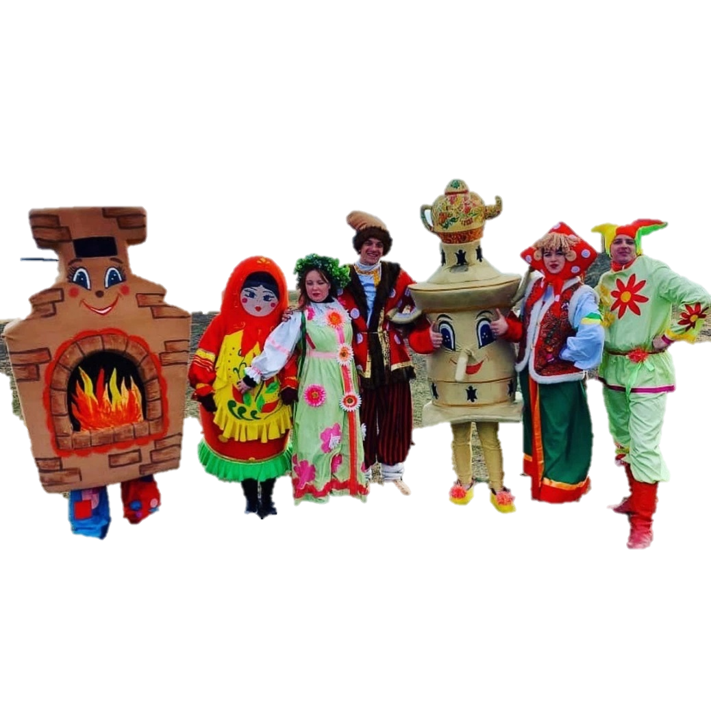
Программа путешествия:
Стоимость: 1 990 руб./чел.
В стоимость входит:
- путешествие на Масленицу в "Сказочном Экспрессе";
- шоу-программа в пути;
- сопровождение по маршруту;
- угощение.

Телефон для справок:
8 (8634) 61-23-23, 8 (988) 252 75 95 Марина, 8 (918) 512 69 66 Аделина

